後援名義使用許可団体 様

半田市教育委員会

イベント開催チラシ等のデータ配信について

後援名義使用許可に伴い、市内小中学校でのチラシ配布又は掲示によるイベント等の周知に協力させていただいておりましたが、令和６年９月から全校で「学校・保護者連絡ツールアプリ（tetoru）」を導入したことにより、今後は原則として、紙での配布ではなくデータでの配信とさせていただきます。
また、保護者だけでなく子どもたちに直接見てほしいというご希望があれば、児童生徒のタブレットにも配信します。タブレットのデスクトップに「市役所からのお知らせ」という旨のフォルダを作成し、そこにデータを入れます。
データ配信を希望される場合は、以下のとおり学校教育課へメールでデータを送っていただきますようお願いします。

記

内 容：メールの件名を「保護者アプリ配信依頼（団体名）」として、本文に ①開催日 ②タイトル ③イベント紹介文（50字以内） ④団体名 ⑤許可証の日付 ⑥タブレット配信希望の有無 ⑦配信を希望する月 を記入し、データ添付の上、送信してください。
期 限：１０日頃
配信日：毎月１５日頃（月に１回の配信です。時期に注意してください）
送付先：gkkyoiku@city.handa.lg.jp
その他：・ファイルは１団体につき１ファイルまで
・ファイル形式は、jpeg、gif、png、pdfのいずれか
・データの容量は500KBまで
・配信先は選択できません。全小中学校に配信します。
・配信は随時行うものではないため、イベント等の開催時期と配信の時期とを考慮して、余裕をもって対応してください。

＜問い合わせ＞学校教育課（杉浦）内線518、84-0687

参考
【 tetoru配信時の保護者携帯画面イメージ 】

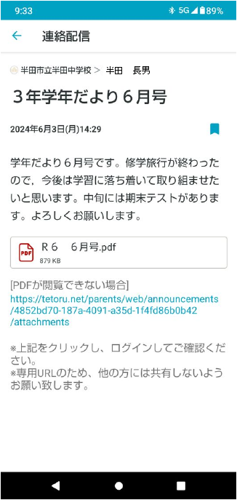
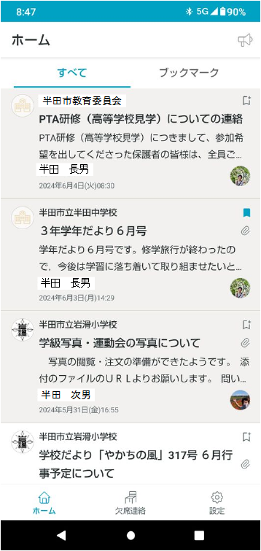

タップすると、右の画面に移ります。

ごんの秋まつり

ヨット体験教室（9/8）

市報６月号ピックアップ
半田市教育委員会


ヨット体験教室
198 KB
ヨットは太陽や風、季節を肌で感じることができるスポーツです。

風と波を切って進むヨットに乗ってみませんか。ヨットは太陽や風、季節を肌で感じることができるスポーツです。

風と波を切って進むヨットに乗ってみませんか。
ごんの秋まつり
354 KB
ヨットは太陽や風、季節を肌で感じることができるスポーツです。

風と波を切って進むヨットに乗ってみませんか。ヨットは太陽や風、季節を肌で感じることができるスポーツです。

風と波を切って進むヨットに乗ってみませんか。
毎年大好評のヨット体験教室を開催します。季節を感じ、風と波を切って進むヨットに乗ってみませんか。
ヨットは太陽や風、季節を肌で感じることができるスポーツです。

風と波を切って進むヨットに乗ってみませんか。ヨットは太陽や風、季節を肌で感じることができるスポーツです。

風と波を切って進むヨットに乗ってみませんか。
新美南吉の代表作「ごんぎつね」の舞台である矢勝川で、300万本の彼岸花を楽しめるイベントです。

後援団体等のイベント開催案内について
後援団体等のイベント等の案内です。
詳細は、各イベントのＨＰや添付チラシをご覧ください。
後援団体のイベント等の案内です。
詳細は、各イベントのＨＰや添付チラシをご覧ください。
後援団体等のイベント開催案内について
情報量が多くなり過ぎないよう、本文にはタイトルと紹介文（50字以内）のみを配信します。
他団体もチラシ等も同時に配信します。

